Nutzen Sie den Expertenservice
der Stuttgarter
Wir aktualisieren jährlich jeweils zum Jahresanfang alle Formulare, Vorlagen und Präsentationen für unsere erfolgreiche Stuttgarter bAV-Lösung.
Den aktuellen Stand finden Sie online unter:
bAV-Lösung.stuttgarter.de

Vorlage individuelles bAV-Angebot
Unterbreiten Sie jedem Arbeitnehmer einen individuellen Vorschlag im Rahmen des
im Unternehmen vorhandenen Konzepts: mit dem bAV-Angebot.
Die individualisierbare Vorlage zeigt ein konkretes Berechnungsbeispiel und die Rahmenbedingungen der betrieblichen Altersversorgung in kompakter Form.
Tipp!
Individualisieren Sie die Vorlage mit Ihren Firmendaten und Ihrem Logo. Viele weitere praktische Unterlagen für Ihre bAV-Beratung finden Sie auf bAV-Loesung.stuttgarter.de

Platz für Logo
Unternehmen
Mehr Rente durch bAV.
Liebe Mitarbeiterinnen, liebe Mitarbeiter,
wir helfen Ihnen beim Aufbau Ihrer Altersversorgung – damit auch im Alter Ihr gewohnter Lebensstandard erhalten bleibt. Wie Sie wissen, wird die gesetzliche Rente in Zukunft nur noch eine Grundabsicherung bieten können. Denn das Rentenniveau sinkt, je nach Geburtsjahrgang, auf ca. 45 % Ihres jetzigen Nettoeinkommens. Das bedeutet für Sie eine Halbierung Ihres Einkommens. Die Ausgaben bleiben aber in der gleichen Höhe bestehen.
Deshalb wollen wir Sie tatkräftig unterstützen, indem wir Ihnen unser Modell einer staatlich geförderten Betriebsrente anbieten. Das Prinzip ist einfach: Sie wandeln einen Teil Ihres Bruttogehalts steuer- und ggf. sozialabgabenfrei in eine Betriebsrente um, und wir unterstützen Sie. Nutzen Sie unser Angebot!
Ihr(e) Geschäftsführung

Die Vorteile der betrieblichen Altersversorgung auf einen Blick
- Ihre betriebliche Altersversorgung erfolgt auf dem Weg der Direktversicherung.
Diese funktioniert so:
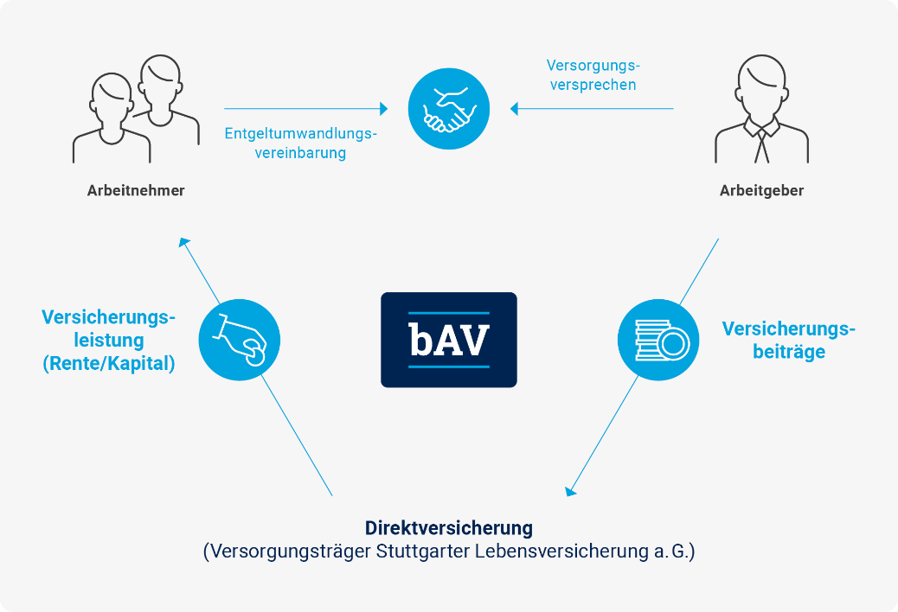
- In 2023 sind Beiträge bis 292 Euro monatlich sozialversicherungsbefreit.
- In 2023 sind Beiträge bis 584 Euro monatlich steuerfrei.
- Bei der Auszahlung können Sie zwischen drei Auszahlungsmöglichkeiten wählen:
  - lebenslange Altersrente
  - einmalige vollständige Kapitalauszahlung
  - einmalige teilweise Kapitalauszahlung (1 bis 30 %) mit Restverrentung

Im Rahmen des flexiblen Leistungsbeginns können Sie vereinbaren, dass der Rentenbeginn nach vorn oder nach hinten verlegt wird (frühestens ab dem vollendeten 62. Lebensjahr).

Die Anwartschaften stehen Ihnen von Anfang an unwiderruflich zu, sind insolvenzgeschützt (ggf. durch den gesetzlichen Sicherungsfonds Protektor) und können bei einem neuen Arbeitgeber fortgeführt werden (Anspruch auf Portabilität).

Wenn Sie in Elternzeit gehen, kann der Vertrag kann mit privaten Beiträgen fortgeführt oder ggf. beitragsfrei gestellt werden (tarifliche Mindestgrenzen sind zu beachten). Unter gewissen Voraussetzungen können Beiträge auch für vergangene Zeiten nachgezahlt werden

Leistungen werden nachgelagert, d. h. erst im Alter, mit den dann i. d. R. günstigeren Sätzen besteuert: Leistungen aus geförderten Beiträgen und Zuzahlungen sind nach § 22 Nr. 5 EStG in vollem Umfang einkommensteuerpflichtig.

Gut zu wissen:
- Seit 1.1.2018 gibt es einen Freibetrag für freiwillige Vorsorge. Dadurch wird die bisherige Anrechnung auf die Grundsicherung deutlich abgemildert.
- Die Leistung bei Tod steht den versorgungsberechtigten Hinterbliebenen zu. Dies sind z. B. Witwe/Witwer oder Lebenspartnerin/ Lebenspartner, Kinder (im Sinne des § 32 Einkommensteuergesetz (EStG) und diesen in der bAV steuerrechtlich Gleichgestellte) sowie Lebensgefährtin/Lebensgefährte der versorgungsberechtigten Person. Eltern, Geschwister und nicht kindergeldberechtigte Kinder sind keine versorgungsberechtigten Hinterbliebenen. Sind keine versorgungsberechtigten Hinterbliebenen vorhanden, wird ein Sterbegeld gezahlt. Die Todesfallleistung ist dann begrenzt auf die nach dem Körperschaftsteuerrecht für Sterbekassen zulässige Höchstsumme. Details und weitere erforderliche Voraussetzungen entnehmen Sie bitte dem Antrag.
- Leistungsempfänger, die Mitglieder in einer gesetzlichen Krankenkasse sind, haben für sämtliche Kapital- und Rentenleistungen aus der bAV den vollen allgemeinen Beitragssatz ihrer Krankenkasse allein zu zahlen In der Ansparphase erhöht die Sozialversicherungsersparnis Ihren Versorgungsbetrag. Dadurch kann eine Minderung der Sozialversicherungsansprüche eintreten, soweit durch die Entgeltumwandlung das sozialversicherungspflichtige Arbeitseinkommen reduziert wird. Dies betrifft z. B. Krankentagegeld, gesetzliche Rente, Arbeitslosengeld.
- Durch Entgeltumwandlung kann die Versicherungspflichtgrenze in der Gesetzlichen Krankenversicherung (GKV) unterschritten werden. Hierdurch kann eine erneute Versicherungspflicht in der GKV ausgelöst werden.

Gute Gründe für Die Stuttgarter:
- Mit der Unternehmensform Versicherungsverein auf Gegenseitigkeit (VVaG) ist Die Stuttgarter besonders kundenfreundlich, denn mit dieser Rechtsform muss sie keine Aktionärsinteressen bedienen.
- Die Zusammenarbeit mit freien Vermittlern sichert Ihnen als Kunde eine unabhängige Beratung.
- Die Stuttgarter hat sich auf Versicherungsprodukte spezialisiert, die existenzielle Sicherheitsbedürfnisse der Menschen abdecken: Altersvorsorge, Gesundheits- und Unfallschutz. Dort bietet sie herausragende Lösungen.
- Eine ausgezeichnete Finanzstärke mit starken und soliden Finanz- und Unternehmenskennzahlen sichert attraktive und für die Zukunft verlässliche Leistungen.
Platz für Logo
Vermittler
Fragen & Wünsche zur bAV?
Ich informiere Sie gern:
Martin Mustervermittler
Musterstraße 100,
10000 Musterstadt
Telefon 0123 456789 - 0
Mobil 0123 45 67 890
martin-mustervermittler@musterfirma.de
www.musterfirma.de

